Arquitectura de los sistemas Android

¿ Qué es Android ?

- Es un sistema operativo para móviles desarrollado por la Open Hardsef Alliance lanzado en septiembre de 2008.
- Disponible para distintos tipos de arquitectura→x86,x86_64,arm…

- Basado en el kernel de Linux.

- Aplicaciones ejecutadas por el Android runtime(ART).

- Soporta varios sistemas de ficheros→EXT4,JFFS2,YAFFS2…

- Soporta cifrado de disco.

- Es de código libre basa do en una licencia apache2.0.

- Pertenece a Google

Arquitectura del sistema Android

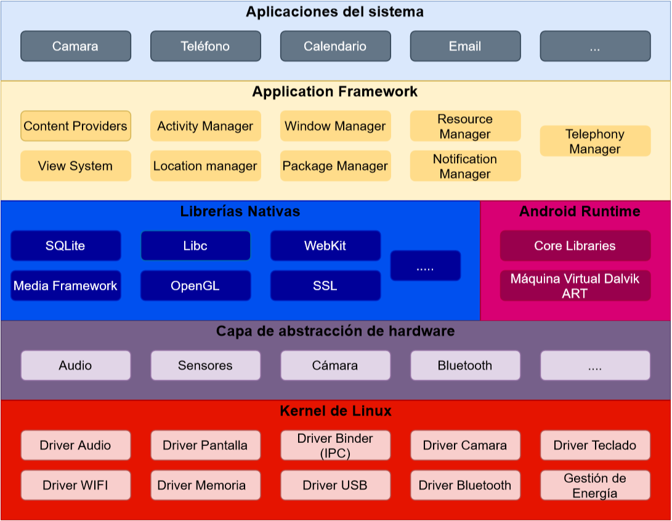Figura 1: Diagrama que muestra los componentes principales de la plataforma Android:

Api Framework

Proporciona acceso a los desarrolladores para realizar distintas tareas.

- Activity Manager: Se encarga de gestionar las distintas actividades que aparecen por pantalla. Gestiona el ciclo de vida de una activida

- Content Providers: Proporciona una interfaz para almacenar y acceder a los datos de las aplicaciones. Las aplicaciones pueden crear contentproviders y exponer los datos a otras aplicaciones. Usualmente se guardan en bases de datos SQLite.

- Notification Manager: Para gestionar y notificar al usuario los eventos que ocurren en la aplicación (sonido, mostrar información en la barra de estado,…)

- Location Manager: Proporciona acceso a la información relacionada con la ubicación (WIFI,GPS,…).

A partir de aquí más información si quremos profundizar

Kernel de Linux
La base de la plataforma Android es el kernel de Linux. Por ejemplo, [el tiempo de ejecución de Android (ART)](https://developer.android.com/guide/platform?hl=es-419#art) se basa en el kernel de Linux para funcionalidades subyacentes, como la generación de subprocesos y la administración de memoria de bajo nivel.
El uso del kernel de Linux permite que Android aproveche [funciones de seguridad claves](https://source.android.com/security/overview/kernel-security.html?hl=es-419) y, al mismo tiempo, permite a los fabricantes de dispositivos desarrollar controladores de hardware para un kernel conocido.
Capa de abstracción de hardware (HAL)
La capa de abstracción de hardware (HAL) (https://source.android.com/devices/architecture/hal-types?hl=es-419) brinda interfaces estándares que exponen las capacidades de hardware del dispositivo al [marco de trabajo de la API de Java](https://developer.android.com/guide/platform?hl=es-419#api-framework) de nivel más alto. La HAL consiste en varios módulos de biblioteca y cada uno de estos implementa una interfaz para un tipo específico de componente de hardware, como el módulo de la cámara (https://source.android.com/devices/camera/index.html?hl=es-419) o de Bluetooth (https://source.android.com/devices/bluetooth.html?hl=es-419). Cuando el marco de trabajo de una API realiza una llamada para acceder a hardware del dispositivo, el sistema Android carga el módulo de biblioteca para el componente de hardware en cuestión.

Tiempo de ejecución de Android
Para los dispositivos con Android 5.0 (nivel de API 21) o versiones posteriores, cada app ejecuta sus propios procesos con sus propias instancias del [tiempo de ejecución de Android (ART) (https://source.android.com/devices/tech/dalvik/index.html?hl=es-419). El ART está escrito para ejecutar varias máquinas virtuales en dispositivos de memoria baja ejecutando archivos DEX, un formato de código de bytes diseñado especialmente para Android y optimizado para ocupar un espacio de memoria mínimo. Crea cadenas de herramientas, como Jack (https://source.android.com/source/jack.html?hl=es-419), y compila fuentes de Java en código de bytes DEX que se pueden ejecutar en la plataforma Android.
Estas son algunas de las funciones principales del ART:
- Compilación ahead-of-time (AOT) y just-in-time (JIT)
- Recolección optimizada de elementos no utilizados (GC)
- En Android 9 (nivel de API 28) y versiones posteriores, se convierten [los archivos de formato ejecutable (DEX) de un paquete de aplicaciones a un código de máquina más compacto (https://developer.android.com/about/versions/pie/android-9.0?hl=es-419#art-aot-dex)

Esto mejora la compatibilidad con la depuración, el generador de perfiles de muestras dedicado, las excepciones de diagnóstico detalladas y los informes de fallos, y la capacidad de establecer puntos de control para supervisar campos específicos
Antes de Android 5.0 (nivel de API 21), Dalvik era el entorno de ejecución del sistema operativo. Si tu app se ejecuta bien en el ART, también debe funcionar en Dalvik, pero [es posible que no suceda lo contrario (https://developer.android.com/guide/practices/verifying-apps-art?hl=es-419).
En Android, también se incluye un conjunto de bibliotecas de entorno de ejecución centrales que proporcionan la mayor parte de la funcionalidad del lenguaje de programación Java; se incluyen algunas [funciones del lenguaje Java 8 (https://developer.android.com/guide/platform/j8-jack?hl=es-419), que usa el marco de trabajo de la API de Java.

Bibliotecas C/C++ nativas
Muchos componentes y servicios centrales del sistema Android, como el ART y la HAL, se basan en código nativo que requiere bibliotecas nativas escritas en C y C++. La plataforma Android proporciona API del marco de trabajo de Java para exponer la funcionalidad de algunas de estas bibliotecas nativas a las apps. Por ejemplo, puedes acceder a [OpenGL ES](https://developer.android.com/guide/topics/graphics/opengl?hl=es-419) a través de la [API de OpenGL de Java (https://developer.android.com/reference/android/opengl/package-summary?hl=es-419) del marco de trabajo de Android para agregar a tu app compatibilidad con los dibujos y la manipulación de gráficos 2D y 3D.
Si desarrollas una app que requiere C o C++, puedes usar el [NDK de Android](https://developer.android.com/ndk?hl=es-419) para acceder a algunas de estas [bibliotecas de plataformas nativas (https://developer.android.com/ndk/guides/stable_apis?hl=es-419) directamente desde tu código nativo.

Android Runtime (**ART**)
Android Runtime (**ART**) es un entorno de ejecución de aplicaciones utilizado por el sistema operativo móvil Android.
ART reemplaza a [Dalvik](https://es.wikipedia.org/wiki/Dalvik "Dalvik"), que es la máquina virtual utilizada originalmente por Android, y lleva a cabo la transformación de la aplicación en instrucciones de máquina, que luego son ejecutadas por el entorno de ejecución nativo del dispositivo.
A diferencia de Dalvik, que desde Android 2.2 "Froyo" utiliza just-in-time

"Compilación en tiempo de ejecución")" (JIT) para compilar el código cada vez que se inicia una aplicación, ART introduce el uso de "ahead-of-time" (AOT), que crea un archivo de compilación posterior a la instalación de la aplicación. Este archivo es utilizado al abrir la aplicación, con esto se evita que la aplicación se compile continuamente, cada vez que ésta es ejecutada. Al reducir la cantidad global de compilaciones realizadas por cada aplicación, el uso del procesador del dispositivo móvil se reduce y aumenta la duración de la batería. Al mismo tiempo, ART trae mejoras en el rendimiento, tales como la recolección de basura, aplicaciones de depuración y perfilado.
Para mantener la compatibilidad con versiones anteriores, ART utiliza el mismo código de bytes de entrada que Dalvik, el cual es suministrado a través de archivos .dex estándar como parte de los archivos APK, mientras que los archivos .odex son reemplazados por archivos de Formato Ejecutable y Enlazable (ELF). Una vez que una aplicación se compila utilizando ART en el dispositivo, ésta es dirigida exclusivamente a partir del ejecutable ELF compilado; Este enfoque elimina diversos gastos involucrados con la compilación JIT "Compilación en tiempo de ejecución"), pero requiere de tiempo adicional para la compilación cuando se instala la aplicación. También las aplicaciones ocupan cantidades ligeramente mayores de espacio de almacenamiento para almacenar el código de bytes compilado.
ART debutó como un entorno de ejecución alternativa en Android 4.4 " KitKat" y reemplaza completamente a Dalvik a partir de Lollipop.

